МИНИСТЕРСТВО ОБРАЗОВАНИЯ И НАУКИ РОССИЙСКОЙ ФЕДЕРАЦИИ

Федеральное государственное автономное образовательное учреждение

высшего образования

«Новосибирский национальный исследовательский государственный университет»

(Новосибирский государственный университет, НГУ)

Структурное подразделение Новосибирского государственного университета – Высший колледж информатики Университета (ВКИ НГУ)

КАФЕДРА ИНФОРМАТИКИ

Отчет по курсовому проекту

ПМ 01. Разработка программных модулей

**РАЗРАБОТКА ВЕБ-ПРИЛОЖЕНИЯ “MYDUOCARDS”**

| Руководитель | Волховицкий Г.В.  «___»___________2023 г. |
| --- | --- |
| Студент 3 курса  гр. 107 г2 | Половых Н.А.  «____»__________2023 г. |

Новосибирск

2023

**СОДЕРЖАНИЕ**

ПЕРЕЧЕНЬ СОКРАЩЕНИЙ, УСЛОВНЫХ ОБОЗНАЧЕНИЙ И ТЕРМИНОВ 3

ВВЕДЕНИЕ 4

1 ПОСТАНОВКА ЗАДАЧИ ВКР 5

1.1 Бизнес-требования 5

1.2 Пользовательские требования 5

1.3 Системные требования 5

1.4 Требования к графическому пользовательскому интерфейсу 6

1.5 План-график выполнения ВКР 6

2 АНАЛИЗ ТРЕБОВАНИЙ И ОПРЕДЕЛЕНИЕ СПЕЦИФИКАЦИЙ 7

2.1 Описание предметной области задачи ВКР7

2.2 Классы и характеристики пользователей 7

2.3 Функциональные требования8

2.4 Нефункциональные требования 8

3 ВЫБОР ПРОГРАММНЫХ СРЕД И СРЕДСТВ РАЗРАБОТКИ 10

3.1 Сравнительный анализ имеющихся возможностей по выбору средств разработки 10

3.2 Характеристика выбранных программных сред и средств 12

4 АЛГОРИТМ РЕШЕНИЯ ПОСТАВЛЕННОЙ ЗАДАЧИ 13

4.1 Этапы реализации ПС (ПМ) 13

4.2 Входные, выходные и промежуточные данные 14

4.3 Разработка базы данных, реализуемой в рамках ПС (ПМ)14

5 ТЕСТИРОВАНИЕ И ОПТИМИЗАЦИЯ 16

5.1 План тестирования 16

5.2 Результаты тестирования 16

ЗАКЛЮЧЕНИЕ 17

СПИСОК ИСПОЛЬЗУЕМЫХ ИСТОЧНИКОВ 18

**ПЕРЕЧЕНЬ СОКРАЩЕНИЙ, УСЛОВНЫХ ОБОЗНАЧЕНИЙ И ТЕРМИНОВ**

1. ASP.NET Core: Свободно-распространяемый кроссплатформенный фреймворк для создания веб-приложений на платформе .NET.
2. MVC: Model-View-Controller - паттерн проектирования, который разделяет приложение на три компонента: Model (модель), View (представление) и Controller (контроллер).
3. Хостинг - услуга по предоставлению ресурсов для размещения информации на сервере, постоянно имеющем доступ к сети.
4. Интерфейс - совокупность средств, обеспечивающих взаимодействие функциональных устройств и/или программ в вычислительной системе (компьютере), а также взаимодействие их с пользователем.
5. Репозиторий - место, где хранятся и поддерживаются какие-либо данные. Чаще всего данные в репозитории хранятся в виде файлов, доступных для дальнейшего распространения по сети.
6. Фре́ймворк; иногда фреймво́рк - программная платформа, определяющая структуру программной системы; программное обеспечение, облегчающее разработку и объединение разных компонентов большого программного проекта.
7. Bootstrap - свободный набор инструментов для создания сайтов и веб-приложений. Включает в себя HTML- и CSS-шаблоны оформления для типографики, веб-форм, кнопок, меток, блоков навигации и прочих компонентов веб-интерфейса, включая JavaScript-расширения.
8. Git - распределённая система управления версиями.
9. ПО - “Программное обеспечение”.

ВВЕДЕНИЕ

Данный курсовой проект посвящен разработке веб-приложения "MyDuoCards", предназначенного для обучения языкам. Актуальность данной работы обусловлена постоянным ростом интереса к изучению языков различных стран и культур, а также необходимостью предоставления доступных, удобных и инновационных средств для этой цели.

В контексте современных технологий и практик обучения, разработка "MyDuoCards" имеет целью предложить эффективное и интуитивно понятное веб-приложение, способствующее улучшению процесса изучения языков и созданию поддерживающей и стимулирующей среды пользователей. Разработка такого приложения представляет значимый интерес для обучающих учреждений, студентов, преподавателей и всех желающих освоить новый язык в удобной и доступной форме.

Подходящее и инновационное веб-приложение может стать ценным инструментом в современном мире, где неотъемлемую часть жизни каждого человека занимает постоянно развивающаяся и растущая сфера цифровых технологий.

1 ПОСТАНОВКА ЗАДАЧИ ВКР

Суть решаемой задачи заключается в разработке и реализации веб-приложения "MyDuoCards", предназначенного для обучения языкам. Проект включает в себя создание удобного, интуитивно понятного интерфейса, а также функционала, который поддерживает эффективные методы с правильно прописанной реализацией ради удобства на как на уровне использования приложения, так и на уровне качества запоминаемой информации пользователем.

**1.1 Бизнес-требования**

* Общее целевое назначение разрабатываемого программного средства - предоставить пользователям удобный и эффективный инструмент для изучения иностранных языков.
* Данное приложение предназначено для широкого спектра пользователей, желающих изучать различные иностранные языки с помощью интерактивных заданий и карточек.

**1.2 Пользовательские требования**

* Пользователи получат возможность изучать выбранные языки через выполнение интерактивных упражнений и заданий, а также отслеживать свой прогресс в изучении языков.
* Разрабатываемое ПС предназначено для автономной работы и не является частью более крупной системы.

**1.3 Системные требования**

Разрабатываемое приложение "MyDuoCards" будет состоять из проекта ASP.NET MVC и реляционной базы данных, хранящей в себе всю требуемую для ПС информацию.

**1.4 Требования к графическому пользовательскому интерфейсу**

Пользовательский интерфейс ПС должен обладать интуитивной навигацией, привлекательным дизайном и обеспечивать удобные способы взаимодействия пользователя с приложением, создающие комфортную среду для непосредственного изучения иностранного языков.

**1.5 План-график выполнения ВКР**

1. Первая неделя:
   1. Изучение существующих аналогов и анализ их функциональности.
   2. Определение основных этапов разработки и составление плана работы.
2. Вторая неделя:
   1. Разработка логики аутентификации и управления учетной записью пользователя.
   2. Тестирование и отладка нововведений.
3. Третья неделя:
   1. Создание отображения карточек пользователя и словаря для всего приложения.
   2. Проверка реализации созданных функций и их доработка.
4. Четвертая неделя:
   1. Написание и внедрение возможности поиска на страницах и переключения между станицами с карточками.
   2. Проверка работоспособности логики в системы и исправление ошибок.
5. Пятая неделя:
   1. Финальное тестирование и отладка приложения.
   2. Подготовка к защите ВКР.

2 АНАЛИЗ ТРЕБОВАНИЙ И ОПРЕДЕЛЕНИЕ СПЕЦИФИКАЦИЙ

**2.1 Описание предметной области задачи ВКР**

Предметной областью приложения "MyDuoCards" является обучение иностранным языкам. Разработка такого приложения предполагает углубленное понимание языкового обучения и принципов эффективной коммуникации.

В предметной области "MyDuoCards" важными аспектами являются:

* Методики обучения: Изучение различных методик и подходов в обучении иностранным языкам, включая интерактивные методики, контекстное обучение и адаптивные подходы.
* Персонализация обучения: Эффективное адаптирование программы обучения к индивидуальным потребностям и уровню знаний каждого пользователя.
* Эффективное измерение прогресса: Отслеживание и анализ прогресса пользователей, чтобы обеспечить адаптацию программы обучения и мотивацию для пользователей.
* Исследование и понимание указанных аспектов предметной области помогут разработать эффективное и инновационное приложение "MyDuoCards", способствующее усвоению иностранных языков пользователями.

**2.2 Классы и характеристики пользователей**

Пользователи приложения "MyDuoCards" могут быть разделены на несколько классов в зависимости от их потребностей, целей и предпочтений. Ниже представлены основные классы пользователей и их характеристики:

* Обычный пользователь: Это простые пользователи приложения, возможности которых заканчиваются на логике обучения. Этим пользователям нет доступа для редактирования общего словаря, а также редактирования записей в любой из сущностей в базе данных.

* Администратор: Пользователь, имеющий дополнительные возможности относительно обычного, которые заключаются в возможности редактирования некоторых аспектов поведения веб-приложения через доступный только администраторам интерфейс.

Каждый класс пользователей имеет свои уникальные потребности в обучении, и разработка "MyDuoCards" должна учитывать эти различия, предлагая персонализированные курсы, материалы и методики обучения, чтобы обеспечить эффективное и удовлетворительное обучение для каждого пользователя.

**2.3 Функциональные требования**

Функциональные требования к приложению "MyDuoCards" заключаются в основополагающих вещах и включают в себя такие пункты как:

* Регистрацию/аутентификацию;
* Персонализированные профили;
* Создание карточек для запоминания;
* Интерактивные упражнения;
* Отслеживание прогресса, совместное обучение;
* Поддержку различных языков;
* Административные функции и доступность на различных устройствах.

**2.4 Нефункциональные требования**

Разрабатываемое ПО также имеет нижеизложенные качества, пусть периодически в крайне упрощенном варианте их реализации вследствие неопытности разработков:

1. Производительность и масштабируемость

Достигаются использованием оптимизированных алгоритмов серверной логики.

2. Переносимость и совместимость

Так как приложение является браузерным, то совместимость заключается в большей степени за счет использования набора инструментов для создания сайтов и веб-приложений Bootstrap.

3. Безопасность

В приложении используется ValidateAntiforgeryToken предназначенный для противодействия подделке межсайтовых запросов, производя верификацию токенов при обращении к методу действия.

4. Удобство использования

Разрабатываемое ПО предусматривает обширное ветвление переходов по страницам и, в нужных местах, предусматривает ограничения.

3 ВЫБОР ПРОГРАММНЫХ СРЕД И СРЕДСТВ РАЗРАБОТКИ

Разрабатываемое веб-приложение не имеет большого количества модулей. Выше было описано, что оно будет представлять из себя проект ASP.NET MVC и сопряжённую с ним базу данных, а значит следует проанализировать и выбрать подходящие, под эти два модуля, средства.

**3.1 Сравнительный анализ имеющихся возможностей по выбору средств разработки**

Первой рассмотри средство разработки само проекта. Выбранная среда должна быть проста в использовании в угоду выполнения работы за минимальные сроки и иметь широкий функционал возможностей при разработке.

**Visual Studio:**

Достоинства:

* Интегрированная среда разработки (IDE) с обширным набором инструментов для создания приложений ASP.NET MVC.
* Полноценная поддержка разработки .NET Framework и .NET Core, включая инструменты для создания, отладки и развертывания ASP.NET приложений.
* Интеграция с множеством расширений и инструментов сторонних разработчиков.

Недостатки:

* Требует большого количества ресурсов, особенно в случае больших проектов.

**Visual Studio Code:**

Достоинства:

* Легковесный и быстрый редактор кода с обширной поддержкой языков программирования и расширений.
* Поддержка интеграции с Git, отладчиками и расширениями для работы с ASP.NET MVC проектами.
* Широкий выбор расширений, позволяющих настраивать среду разработки под конкретные потребности.

Недостатки:

* Не столь обширные инструменты для разработки как у полноценной среды Visual Studio.
* Возможно потребуется установка дополнительных расширений и настройка среды для полноценной поддержки ASP.NET MVC.  
   Далее следует выбрать базу данных, с которой будет просто взаимодействовать с разных рабочих мест при отсутствии хостинга, которая не будет требовательна по системным требованиям.

**SQLite:**

Достоинства:

* Легко встраиваемая база данных, не требующая отдельного сервера для работы. Это означает, что вы можете работать с SQLite с разных рабочих мест, не настраивая специальных серверов.
* Прост в использовании и настройке, что упрощает рабочий процесс и особенно удобен для небольших проектов.
* Отлично подходит для небольших приложений с локальным хранением данных.

Недостатки:

* Может быть менее эффективным при работе с большими объемами данных и при одновременном доступе нескольких пользователей по сравнению с серверными базами данных, такими как MS SQL.
* Ограниченные возможности масштабирования и распределенных вычислений.

**MS SQL Server:**

Достоинства:

* Поддерживает масштабирование, эффективно работает с большими объемами данных и обеспечивает возможность одновременного доступа нескольких пользователей.
* Обеспечивает широкий набор функций, процедур, триггеров, индексов, что дает больше возможностей для разработки сложных приложений.
* Поддерживает удаленный доступ из различных рабочих мест без необходимости локальной установки базы данных.

Недостатки:

* Требует развертывания и настройки серверной части, что может потребовать больше времени и уровень компетенций для настройки и обслуживания.
* Больше затрат на лицензии и инфраструктуру по сравнению с SQLite.

**3.2 Характеристика выбранных программных сред и средств**

Ввиду строгих временных рамок и действительно существенных минусов Visual Studio Code, выбор пал в сторону Visual Studio при разработке веб-приложения.

С выбором базы данных возникли трудности ввиду отсутствия хостинга для её размещения, вследствие чего выбор остановился на использования простой и портативной базы данных SQLite.

Также для разработки ПС использовалась система контроля версий Git. Аккаунт для неё был выделен научным руководителем, из-за чего альтернативы не рассматривались в принципе.

4 **АЛГОРИТМ РЕШЕНИЯ ПОСТАВЛЕННОЙ ЗАДАЧИ**

**4.1 Этапы реализации ПС (ПМ)**

1. Анализ требований:

Провести исследование рынка образовательных приложений для изучения подходов, технологий и лучших практик.

Определить основные функциональные и нефункциональные требования к приложению.

1. Проектирование системы:

Разработать архитектуру приложения, включая базу данных, бэкэнд и фронтенд компоненты.

Создать диаграмму базы данных для хранения информации о карточках, пользовательских данных и статистике обучения.

1. Разработка бэкэнда:

Создание серверной части приложения с использованием фреймворка ASP.NET Core.

1. Разработка фронтенда:

Создание пользовательского интерфейса с помощью HTML, CSS и JavaScript.

Внедрение функционала изучения карточек, статистики прогресса, а также редактирования и создания новых карточек.

1. Интеграция базы данных:

Настройка и подключение базы данных для хранения информации о карточках, пользовательских аккаунтах и их прогрессе.

1. Тестирование:

Проведение модульного, интеграционного и приемочного тестирования для обеспечения качества кода и функциональности приложения.

**4.2 Входные, выходные и промежуточные данные**

Входными и одновременно выходными данными у проекта можно обозначить только изменения файлов базы данных по ходу использования веб-приложения.

**4.3 Разработка базы данных, реализуемой в рамках ПС (ПМ)**

1. Таблица: Attendances

Назначение: Хранение записей с активностью пользователей.

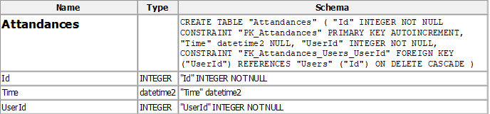

1. Таблица: Dictionaries

Назначение: Хранение “карточек”, которые добавляют пользователи к себе.

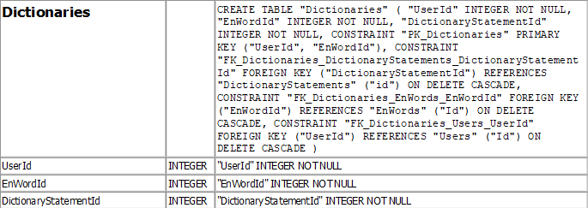

1. Таблица: DictionaryStatements

Назначение: Хранение статусов для каждой карточки, а соответственно, ее приоритет для обучения у пользователя.

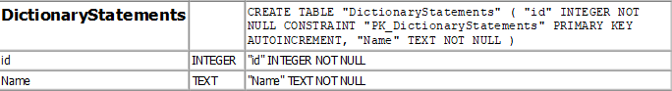

1. Таблица: EnWords

Назначение: Хранение английских слов, основная таблица для языковой логики.

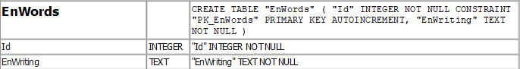

1. Таблица: Roles

Назначение: Хранение ролей пользователей, относительно которых зависит доступ к различной логике приложения.

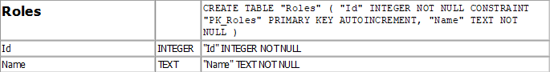

1. Таблица: RuWords

Назначение: Хранение переводов английских слов на русский язык.

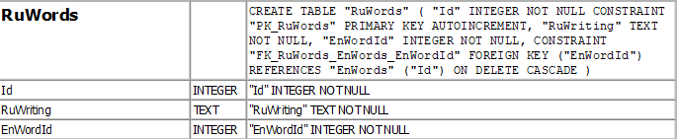

1. Таблица: Users

Назначение: Хранение непосредственных данных пользователей.

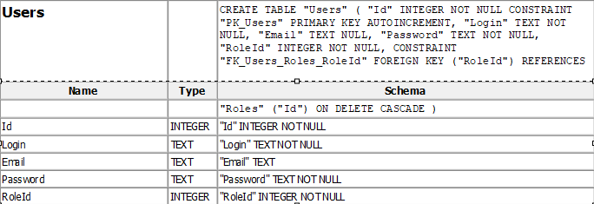

5 ТЕСТИРОВАНИЕ И ОПТИМИЗАЦИЯ

**5.1 План тестирования**

План тестирования заключается в проверке приложения на работоспособность после каждого добавленного нововведения. Тестирование происходит сразу же ради скорейшего выявления конкретной проблемы внутри добавленного контента.

**5.2 Результаты тестирования**

Если результаты тестирования не удовлетворяют функциональным требованиям, добавленная логика уходит на доработку или же оптимизацию и не заносится на репозиторий. В исключительных случаях исправление ошибок откладывается на небольшой срок в угоду качественного разрешения функциональных проблем, а не преждевременных поисков компромиссов.

**ЗАКЛЮЧЕНИЕ**

В ходе выполнения курсовой работы было разработано веб-приложения для изучения иностранных языков. Приложение реализовано средствами фреймворка ASP.NET Core, базы данных SQLite.

В результате выполнения данного проекта были решены задачи и соблюдены все требования, поставленные в начале работы над приложением.

На основе анализа результатов можно сделать вывод о том, что разработанное приложение и все входящие в его состав объекты работают корректно.

В будущем данное ПО можно дорабатывать до идеала, дополняя его более широким функционалом, выводить его на хостинг. В общем и целом, проводить всяческие улучшения и расширять проект, поскольку его актуальность практически безгранична в современном мире цифровых технологий и интернета.

Также разработчик получил обилие опыта работы с веб-технологиями, приобрел первые навыки с взаимодействием и использованием базы данных, а также ознакомился с самыми базовыми функциями контроля версий Git.

**СПИСОК ИСПОЛЬЗУЕМЫХ ИСТОЧНИКОВ**

1. Сайт о программировании “Methanit” [Электронный ресурс] Руководство по ASP.NET Core MVC / Copyright © metanit.com, 2023. Все права защищены. / URL=”<https://metanit.com/sharp/aspnetmvc/>”
2. Официальная документация “Microsoft” [Электронный ресурс] Центр документации Entity Framework / © Microsoft 2023 / URL=”<https://learn.microsoft.com/ru-ru/ef/>”
3. Официальная документация “Microsoft” [Электронный ресурс] Документация по ASP.NET / © Microsoft 2023 / URL=”[Документация по ASP.NET | Microsoft Learn](https://learn.microsoft.com/ru-ru/aspnet/core/?view=aspnetcore-8.0)”